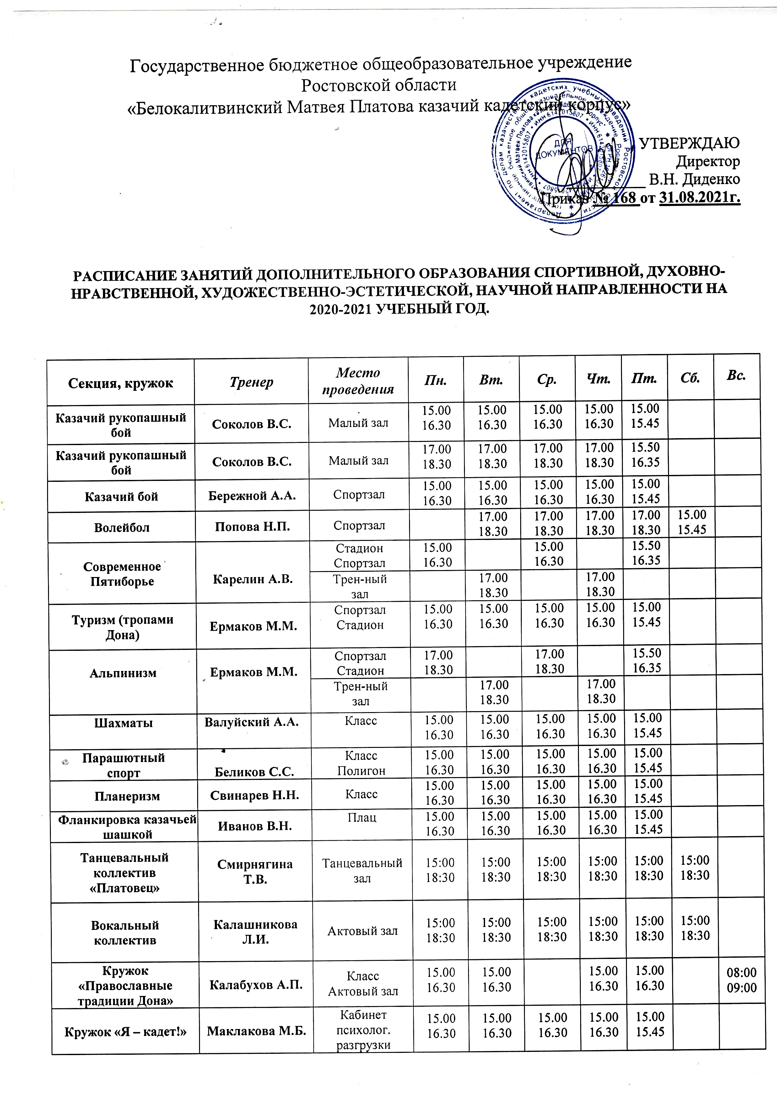
Волонтерская группа «Шаг навстречу» | Ефремов А.В. | Класс | 15.00  17.00 |  | 15.00  17.00 |  | 15.00  15.40
Юный пожарный | Кондаков С.Е. | Класс | 15.00  16.30 | 15.00  16.30 | 15.00  16.30 | 15.00  16.30 | 15.00  15.45
Пресс-центр казачьего кадетского корпуса «Казачий вестник» | Вахонина К.В. | Класс | 15.00  16.30 | 15.00  16.30 | 15.00  16.30 | 15.00  16.30 | 15.00  15.45
Поисковый отряд «Платовец» | Соловьев А.П. | Класс, поле | Согласно плана работы отряда и поисковых экспедиций.
Организаторская работа по подготовке и проведению молодежных мероприятий | Поречных Н.С. | актовый зал | Ежедневно в часы дополнительного образования.
Практическая информатика | Ермачек Е.А. | класс | 15.00  16.30 | 15.00  16.30 | 15.00  16.30 | 15.00  16.30 | 15.00  15.45
«Память Дона» (изучение боевого пути 5-го Гвардейского кавалерийского Донского казачьего корпуса). – | Хомякова Е.П. | музей | 15.00  16.30 | 15.00  16.30 | 15.00  16.30 | 15.00  16.30 | 15.00  15.45

Заместитель директора по воспитательной работе: Соловьев А.П.

